ЧЕЛЯБИНСКАЯ ОБЛАСТЬ

АДМИНИСТРАЦИЯ
ЗЛАТОУСТОВСКОГО ГОРОДСКОГО ОКРУГА
ПОСТАНОВЛЕНИЕ

22.11.2024 г. | № | 636-П/АДМ
г.Златоуст
О внесении изменений
в постановление администрации Златоустовского городского округа от 29.11.2013 г. № 485-П
«Об утверждении муниципальной программы Златоустовского городского округа «Управление муниципальными финансами
и обеспечение сбалансированности бюджета Златоустовского городского округа»

В соответствии с решением Собрания депутатов Златоустовского городского округа от 01.11.2024 г. № 47-ЗГО «О внесении изменений
в решение Собрания депутатов Златоустовского городского округа
от 21.12.2023 г. № 58-ЗГО «О бюджете Златоустовского городского округа
на 2024 год и плановый период 2025 и 2026 годов», в целях уточнения объемов финансирования муниципальной программы Златоустовского городского округа «Управление муниципальными финансами и обеспечение сбалансированности бюджета Златоустовского городского округа»,
ПОСТАНОВЛЯЮ:
1. Внести в муниципальную программу Златоустовского городского округа «Управление муниципальными финансами и обеспечение сбалансированности бюджета Златоустовского городского округа», утвержденную постановлением администрации Златоустовского городского округа от 29.11.2013 г. № 485-П (в редакции от 12.02.2024 г. № 34-П/АДМ,
от 03.05.2024 г. № 133-П/АДМ, от 20.08.2024 г. № 239-П/АДМ) следующие изменения:
1) строку «Объемы финансовых ресурсов муниципальной программы» Паспорта изложить в следующей редакции:
«Объемы финансовых ресурсов муниципальной программы | - | Объем бюджетных ассигнований на реализацию муниципальной программы составляет 1107212,74036 тыс. рублей, в том числе за счет средств местного бюджета – 1088141,74036 тыс. рублей, за счет средств областного бюджета – 19071,0 тыс. рублей. Объем бюджетных ассигнований на реализацию муниципальной программы по годам составляет:
  Год | Всего,  тыс. рублей | Областной бюджет,  тыс. рублей | Местный бюджет,  тыс. рублей
  2014 | 100370,1 | 19071,0 | 81299,1
  2015 | 90140,463 | - | 90140,463
  2016 | 77524,508 | - | 77524,508
  2017 | 67539,703 | - | 67539,703
  2018 | 84371,89 | - | 84371,89
  2019 | 63386,21 | - | 63386,21
  2020 | 97740,767 | - | 97740,767
  2021 | 46670,80894 | - | 46670,80894
  2022 | 99531,852 | - | 99531,852
  2023 | 103362,60442 | - | 103362,60442
  2024 | 194275,834 | - | 194275,834
  2025 | 41149,0 | - | 41149,0
  2026 | 41149,0 | - | 41149,0
»;
2) Приложение 2 изложить в новой редакции (приложение).
2. Пресс-службе администрации Златоустовского городского округа (Валова И.А.) разместить настоящее постановление на официальном сайте Златоустовского городского округа в сети «Интернет».
3. Организацию и контроль выполнения настоящего постановления возложить на заместителя главы Златоустовского городского округа
по имуществу и финансам Дьячкова А.А.

Исполняющий обязанности главы Златоустовского городского округа | 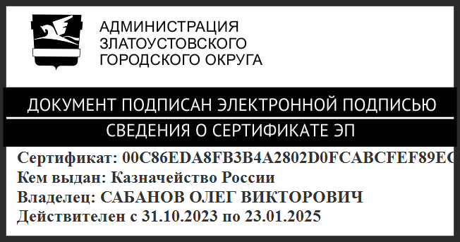 | О.В. Сабанов

